|  |  |  |  |  |  |
| --- | --- | --- | --- | --- | --- |
| 公司 | 简历投递时间 | 初次回复时间 | 笔试时间 | 面试时间（电面/当面） | 结果 |
| 亚马逊 | 2018.3.13 |  |  |  |  |
| 今日头条 | 2018.3.13 |  |  |  |  |
| 网易 | 2018.3.13 |  |  |  |  |
| 宜信 | 2018.3.14 |  |  |  |  |
| 腾讯 | 2018.3.15 |  |  |  |  |
| 美团点评 | 2018.3.16  https://bbs.byr.cn/#!article/ParttimeJob/620509 | 3.19 | 无 | 3.27 |  |
| 滴滴 | 2018.3.16  https://bbs.byr.cn/#!article/ParttimeJob/600872  https://bbs.byr.cn/#!article/ParttimeJob/620793 | 2018.3.16下午 | 无 | 3.20 |  |
| 电信研究院 | 2018.3.16  https://bbs.byr.cn/#!article/ParttimeJob/620702 |  |  |  |  |
| Pingcap |  |  |  |  |  |
| Momentaai |  |  |  |  |  |
| 搜狗 | https://bbs.byr.cn/#!article/ParttimeJob/615123 |  |  |  |  |
| 搜狐 | https://bbs.byr.cn/#!article/ParttimeJob/606382 |  |  |  |  |

# 招聘信息：

腾讯：（简历id：1018911）

关注公众号后，点击下方【校园招聘】—【我要查询】—【面试时间、结果查询】即可

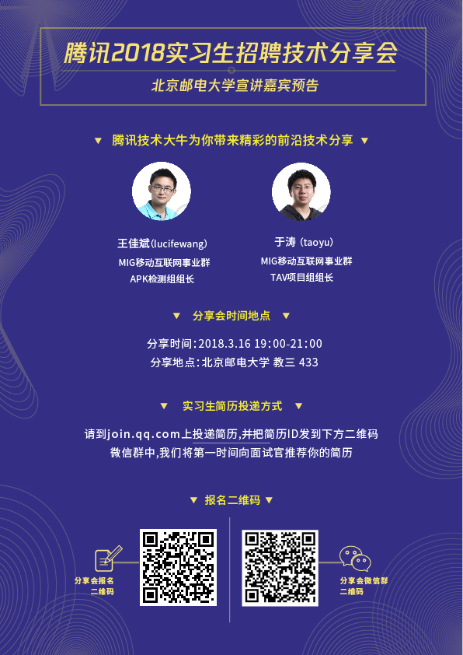

蚂蚁金服国际事业群急招实习生，实习后转正留下来的可能性很大。java研发，客户端、前端、算法都可以，[有意向发送简历和职位到yongjin.wyj@antfin.com](mailto:有意向发送简历和职位到yongjin.wyj@antfin.com)。

【阿里巴巴：蚂蚁金服】2019技术类【实习生】部门直招专用通道开启

蚂蚁金服为阿里系未上市部分金融业务组成的集团公司，下辖：支付宝、余额宝、芝麻信用、保险、网商银行等业务公司，全球互联网科技独角兽TOP One。

本次招聘为部门直招通道，优点如下：

免笔试，提前拿实习Offer，实习时间灵活可控，未通过不影响参加秋季校招

招聘职位：

1，研发类职位：Java研发、前端、客户端

2，算法类职位：机器学习、NLP、图像等

​

职位要求：

2019年毕业的计算机、通信、网络等相关专业应届毕业生

有意者请将简历发送至:

shuyuan.gsy@alibaba-inc.com

我们将第一时间给与回复

滴滴出行 基础平台部 FE研发实习生招聘

- 计算机、通信、数学等相关专业，优秀的自学能力，最好是19年毕业的同学

- 熟悉W3C标准，熟悉JavaScript、HTML/CSS等Web开发技术，了解http协议及相关开发调

试工具

- 熟悉Vue、React、AngularJS等前端框架优先

- 熟悉模块化开发，能够使用ES6开发

- 熟悉node，能够熟练运用webpack、gulp等前端构建工具

- 具备优秀的逻辑分析以及沟通能力，具备良好的团队合作精神，并且有一定的英文阅读

能力

- 保证每周至少4天的实习时间

薪资福利：

- 实习工资：260 元/天（研究生），200元／天（本科）

- 晚餐

- 水果

有意者请将简历发送至 weixindavid@didichuxing.com

没有笔试 直接面试

搜狐：[可以把简历发给我邮箱junhe213310@sohu-inc.com](mailto:可以把简历发给我邮箱junhe213310@sohu-inc.com)

嗯，发我邮箱的话，我们收Java和前端，设计，产品。如果想投其他的岗位的话，也可以走这个内推https://www.nowcoder.com/careers/sohucampus/248?type=neitui&source=junhe213310@sohu-inc.com

天猫技术团队实习生招聘开始了 欢迎大家报名 简历砸到yonghu.syh@alibaba-inc.com 职位介绍：<https://duang.alicdn.com/html/S1MYuRouG>

# 校内面试经验信息：

刚才院里组织了一个毕业生交流会，有一个交换的学长给我们每个班长大概说了一下经验，总结一下看对大家有没有帮助：

1.信息 > 算法+基础知识：信息是指如果想要投某一个部门，如果能找到这个部门里的人问问他们的具体工作方向及工作内容，并问问部门内部的人的面试经历，根据这个部门进行针对性的准备；算法方面就是leetcode medium以下，学长的经验是总共做了300道，然后把第一次没做出来的题标记出来，反复的做这些题

2.吃透简历上的内容：要即广又深，把项目能延伸到的知识内容吃透，在向面试官说项目的时候把自己遇到的问题，以及解决的办法全都说一遍，因为面试官肯定会问这个问题，自己先说了之后可以引导面试官向自己擅长的方向进行交流。

3.表达能力：表达能力在面试的时候很影响面试官对你的感觉，学长给出的建议是多进行面试，面试的次数多了对于面试的心态和应变能力都有很大的提升。

4.投简历的顺序：拿小公司或者创业公司先练手。

5.在每一次面试之后进行总结，面试之后大家都会很累，但是乘着面试完能回忆起面试中遇到的问题的时候记录下来，并将这些问题全部解决，有助于下一次能更得心应手。

6.在线笔试的时候大家要“集思广益”（teamviewer和屏幕共享），一个人的能力有限。

7.关于公司的信息：

小米：算法不是很难，关注系统的东西

有道（对于提升个人能力比较好，但涨薪较慢）：一面算法，二面机器学习，三面聊天

头条：算法最难，堆排序、快排大概率会考

阿里：部门很多，比较混乱，简历会被部门之间踢皮球（学长说有一个人社招面了9次），比较折磨人

腾讯：注重算法，c++

宜信：有户口

HULU：共两轮面试，偏重算法题

8．校招的时间：7月份陆陆续续开始，8，9月份主要是互联网，10，11月外企，10，11，12是国企

# 前端面试题目：

1. js如何实现多重继承

2. 原型链，new机制，函数，作用域链，this，闭包

3. js设计模式：js高级程序设计第六章

工厂模式：用函数新建对象，return 对象

构造函数模式：用构造函数构造对象，使用this

原型模式：利用prototype和constructor构造对象

组合模式：组合使用构造函数模式和原型模式

动态原型模式：

寄生构造函数模式：

单例模式、抽象工厂模式、生成器模式、工厂方法模式、原生模式、适配器模式、桥接模式、组合模式、装饰模式、结构型模式、享元模式、代理模式、职责连模式、状态模式、策略模式、访问者模式

mvc（model view controller）模式：业务逻辑、数据、界面现实分离的方法组织代码。

* M-Model : 业务逻辑和实体模型(biz/bean)
* V-View : 布局文件(XML)
* C-Controller : 控制器(Activity)

<http://blog.csdn.net/chun_long/article/details/52086565>

mvvm: model view viewModel

4. 框架、库、浏览器工作原理、NLP、算法、HTTP

5. 如何基于http协议建立一个长连接

6.各种排序算法

7.CSS怎么写动画

8.jquery、bootstrap

9.webpack怎么用（https://www.jianshu.com/p/42e11515c10f#）

10.点表示法 vs 字面量表示法

11.封装、继承、多态

12. 浏览器的加载顺序 ->（Dom tree,CSSOM, RenderTree,layout,painting) -> 首屏时间、白屏时间 ->如何用chrome的performance做性能优化

13. 前端优化 -> yahoo 35 条军规

14. 布局（ 相对、绝对、固定布局） -> flex，响应式框架（bootstrap等）

15. float -> 清除浮动 -> BFC、IFC

16. 语义化 -> H5元素（canvas、video、localstorage、sessionstorage）

17. JS内存模型 -> 值传递、引用传递 -> typeof

18. 匿名函数和闭包 -> 闭包是用来做什么的 ->jQuery源码-> 循环中的闭包 -> 异步调用中的闭包 ->ES6有什么新的解决方案 -> let的实现原理

19. 事件的冒泡机制 -> IE的冒泡机制区别

20. ajax-> 手写原生ajax -> Http协议 -> tcp/ip的网络模型、三次握手、状态码 -> 请说出HTTP访问的25个步骤

21. 跨域 Jsonp

22. Nodejs是什么？ -> 规范CMD, AMD ->模块(import,export、file)

23. 单进程 -> 何为进程、线程、区别 -> 为何js是单进程 -> eventloop->回掉-> 回掉地狱 -> promise ->手写promise实现 -> generator ->手写generator实现 ->aysnc -> 手写 async源码

24. 二叉树 -> 树的各种操作：深度、广度、翻转 -> B+树、红黑树等 -> 数据库索引

25. 排序 -> 冒泡、快速、归并排序、堆排序-> 冒泡排序的优化、快速排序的四层优化

26. 动态规划 -> 背包问题、最长非递增字符串、台阶问题

27. mvvm

28. css预处理

29. 单页面应用

30.es6 雅虎34条黄金准则 切图

31.svg

32.解决多浏览器兼容性问题

33.事件委托：

而在上图执行之后，click事件会接着向树的根方向传播，广播到父元素，然后是每级的祖先元素，只要是它的某个后代元素上的单击事件被触发，事件就会传给它————这就是**事件冒泡**

**34.** 了解常见的前端库和工具，例如，jQuery、AngularJS、Backbone.js、React、Grunt、Gulp 等

怎么用https